課題二 開放的盛世—— 唐代

行程A：唐代女性的風采
考察地點連結
https://522zjelvl.wasee.com/wt/522zjelvl

按照行程A瀏覽相關圖片，歸納唐代女性常見的打扮，在橫線上填寫答案。
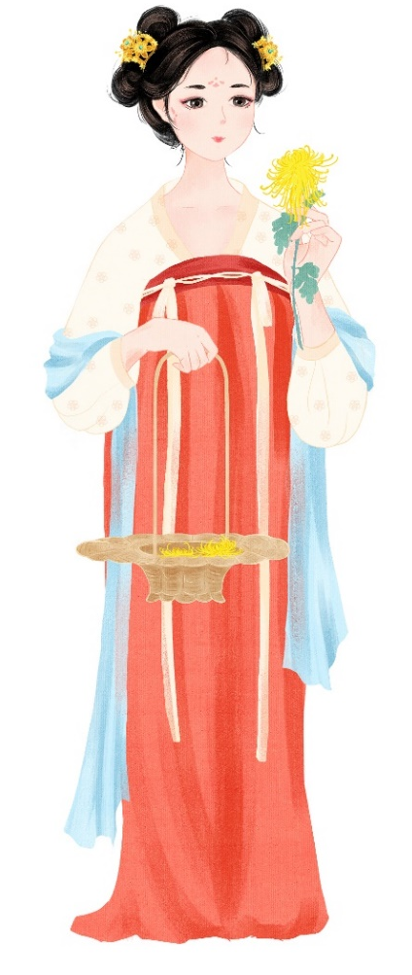
梳 和畫
有時會外加「半臂」(短袖上衣)，或在肩臂上披 ，作為陪襯。
主要服裝是上
下
唐代婦女為了日常生活或出行的便利，也盛行穿 。

行程B：唐代對外宗教文化交流
考察地點連結
https://43cicyset.wasee.com/wt/43cicyset

按照行程B的考察路線瀏覽相關圖片，留意圖中標示，回答以下問題。
1. 在橫線上填寫適當的答案，完成以下鑑真的介紹。
- 鑑真曾任揚州 的主持。
- 鑑真受到邀請東渡日本，目的是 。
- 鑑真先後五次東渡失敗，經歷了11年千辛萬苦，以至 。
- 鑑真第六次東渡時終於成功，抵達日本的 。
- 鑑真在日本設計和指導修建著名的 。
- 鑑真東渡對中日兩地的 交流貢獻很大。

２. 懷聖寺的建築揉合了哪兩種風格的建築特色？在橫線上填寫答案。
(a) (b)

